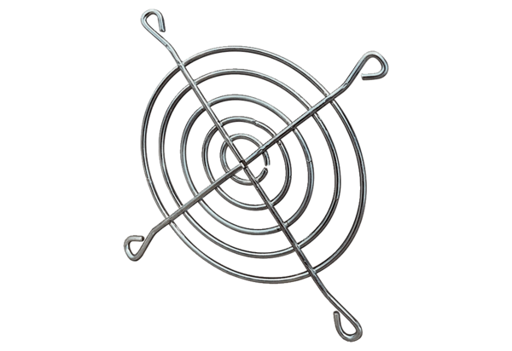Kratka ochronna do wlotu powietrza SGEI 12Opakowanie jednostkowe: 1 sztukaAsortyment: C
Numer artykułu: 0073.0285Producent: MAICO

